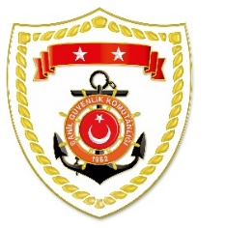
T.C.
İÇİŞLERİ BAKANLIĞI
Sahil Güvenlik Komutanlığı
GÜNCEL FAALİYETLER
02 Şubat 2023

SG Marmara ve Boğazlar Bölge Komutanlığı
S.NU | TARİH | TESPİT | UYGULANAN İDARİ PARA CEZASI MİKTARI (TL) | CEZANIN KESİLDİĞİ  İL/İLÇE-MEVKİİ | AÇIKLAMA
1 | 02 Şubat 2023 | Yasa dışı istihsal edilen çift kabuklu yumuşakçaları izinsiz olarak yurt dışına çıkarmak (2 işlem) | 993.867 | ÇANAKKALE/Gökçeada | Toplam 2 işlemde 993.867 TL. idari para cezası uygulanmıştır.

SG Ege Deniz Bölge Komutanlığı
S.NU | TARİH | TESPİT | UYGULANAN İDARİ PARA CEZASI MİKTARI (TL) | CEZANIN KESİLDİĞİ  İL/İLÇE-MEVKİİ | AÇIKLAMA
1 | 02 Şubat 2023 | Gemiler için avlanma ruhsat tezkeresini ibraz edememek | 3.310 | İZMİR/Konak | Toplam 4 işlemde 16.550 TL. idari para cezası uygulanmıştır.
2 | 02 Şubat 2023 | Gerçek kişiler için su ürünleri ruhsat tezkeresini ibraz edememek(3 işlem) | 13.240 | İZMİR/Konak

